[Ruimte voor logo gemeente]

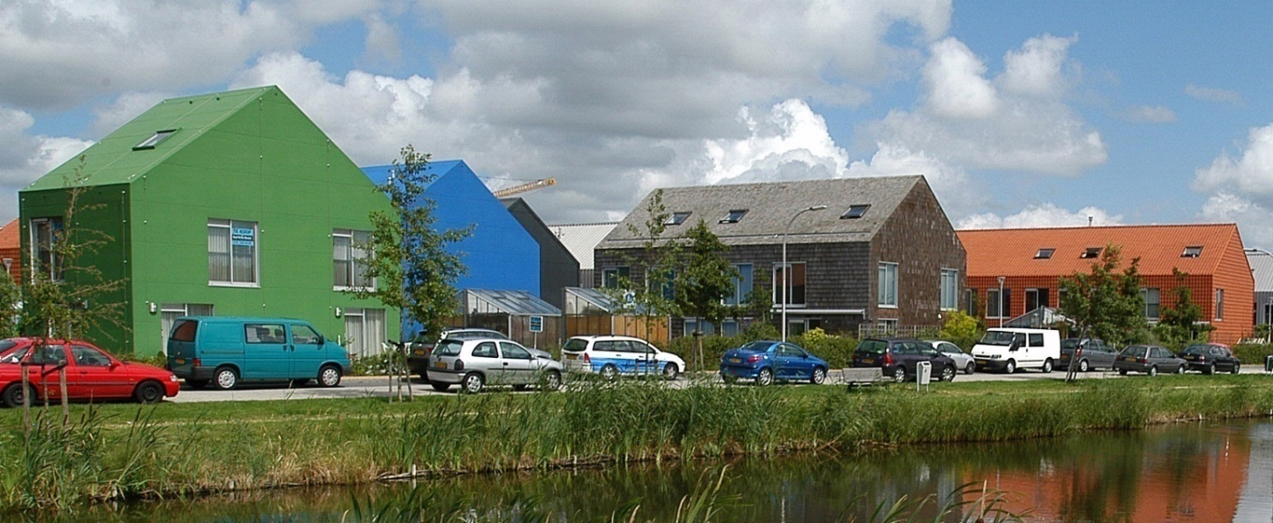

Een omgevingsvergunning aanvragen

Wie wil bouwen of verbouwen of anderszins iets aan zijn omgeving wil veranderen heeft vaak een vergunning nodig. Bijvoorbeeld voor het bouwen of slopen van een woning, het kappen van een boom of het aanleggen van een inrit. Vanaf 1 oktober 2010 kunt u veel van deze vergunningen in één keer, in één procedure aanvragen.

Van veel naar één
Met de Wet algemene bepalingen omgevingsrecht (Wabo) worden ruim 25 vergunningen vervangen door één omgevingsvergunning. Deze omgevingsvergunning vraagt u met één aanvraagformulier bij uw gemeente aan. Digitaal of op papier. Als uw aanvraag wordt goedgekeurd, ontvangt u één omgevingsvergunning, met eenduidige eisen. Voor de vergunningen die u in één keer aanvraagt is maar één keer bezwaar en beroep mogelijk. Ook is één controlerende instantie verantwoordelijk voor het toezicht en de handhaving. Met de Wabo wordt bovendien de categorie vergunningvrije bouwwerken groter.

Aanvraagmogelijkheden
Met de komst van de omgevingsvergunning kunt u uw benodigde vergunningen in één keer aanvragen. Dat is praktisch. Maar u bent het niet verplicht. U mag ook voor alle activiteiten die u gaat uitvoeren, zoals bouwen, kappen en slopen, een aparte vergunning aanvragen. Het nadeel is dan wel dat u voor alle onderdelen apart een vergunningprocedure moet doorlopen. En dat belanghebbenden bij iedere vergunning bezwaar kunnen aantekenen. Ook kan het dan voorkomen dat u de ene vergunning wel krijgt en de andere niet. Zoveel mogelijk in één keer aanvragen bespaart dus tijd en geld.

Complexe projecten, waarbij bijvoorbeeld een milieuvergunning of een wijziging van het bestemmingsplan nodig is of waarbij een monument wordt verbouwd kennen hun eigen regels. Hierbij is het niet altijd mogelijk om voor losse activiteiten een vergunning aan te vragen, maar kan bijvoorbeeld weer wel in twee fasen worden aangevraagd. Als dit voor u van toepassing is, kan uw gemeente u hier meer over vertellen

Termijnen
Eenvoudige aanvragen, zoals bouwen, kappen en slopen volgen een reguliere procedure. De beslistermijn is daarbij 8 weken, gerekend vanaf de ontvangstdatum van de aanvraag. Deze termijn kan eenmalig met 6 weken verlengd worden. Wanneer het de gemeente niet lukt om binnen deze termijn een beslissing te nemen, wordt de vergunning van rechtswege verleend.
Complexere aanvragen zoals hierboven beschreven volgen een uitgebreide procedure. De beslistermijn is daarbij 26 weken. Ook deze termijn kan eenmalig met 6 weken verlengd worden. Bij deze procedure kan de vergunning echter niet van rechtswege worden verleend.

Stappen in het aanvraagproces
Bij het aanvragen van een omgevingsvergunning volgens de reguliere procedure worden in grote lijnen de volgende stappen doorlopen:

Stap 1 - U dient uw aanvraag in bij de gemeente. Dit kan op papier of digitaal. Als u digitaal wilt indienen gaat u naar de website van uw gemeente of rechtstreeks naar het Omgevingsloket online: www.omgevingsloket.nl Het is aan te bevelen eerst uw gemeentewebsite te bezoeken, omdat hier gemeentespecifieke informatie kan staan die voor u van toepassing is.

In het Omgevingsloket online kunt u een vergunningcheck doen. U voert dan uw locatie en werkzaamheden in. Vervolgens ziet u of u vergunningplichtig of meldingplichtig bent. Of geen van beide. Nadat u de check heeft doorlopen kunt u uw aanvraag doen. Dit kan op papier (door een formulier op maat uit te printen) of digitaal. Het systeem vertelt u welke gegevens u moet invullen en welke documenten u moet aanleveren (uploaden). Voor het digitaal aanvragen van een omgevingsvergunning of het doen van een melding heeft u een DigiD-account nodig.

In Omgevingsloket online kunt u ook aangeven of u gebruik wilt maken van vooroverleg met uw gemeente. Dit vooroverleg heeft geen formele status en gemeenten zijn niet verplicht deze vorm van overleg aan te bieden. Met name bij de meer complexe projecten kan het voor zowel gemeente als aanvrager wel lonend zijn.

Stap 2 – De gemeente stuurt een bericht van ontvangst en publiceert de aanvraag in een huis-aan-huisblad. Ook controleert de gemeente of de aanvraag compleet is. Als blijkt dat er nog stukken ontbreken, wordt u hierover geïnformeerd. De gemeente zal daarbij aangeven binnen welke termijn u de ontbrekende stukken alsnog kunt aanleveren.

Stap 3 - De gemeente beoordeelt uw aanvraag inhoudelijk en kijkt of uw aanvraag aan alle wettelijke eisen voldoet. Zo kan er onder meer gekeken worden naar regels uit het bestemmingsplan en de welstandsnota. Gaat u bouwen, dan wordt uw aanvraag ook getoetst aan de technische eisen uit het Bouwbesluit (brandveiligheid, ventilatie, etc.).

Stap 4 - De gemeente laat u binnen 8 weken weten of u wel of niet een omgevingsvergunning krijgt. De tijd die u nodig heeft om uw aanvraag compleet te maken (zie stap 2) wordt bij de beslistermijn van de gemeente opgeteld. Heeft u een ingewikkeld project, dan kan de gemeente de beslistermijn eenmalig met 6 weken verlengen. De gemeente publiceert de beschikking op uw vergunning in een huis-aan-huisblad. Belanghebbenden, bijvoorbeeld omwonenden, hebben dan nog maximaal 6 weken de tijd om bezwaar in te dienen. Daarna is uw vergunning definitief.

Vraag het uw gemeente
De omgevingsvergunning voegt ruim 25 vergunningen samen. Vaak volstaat voor uw project daarom deze ene vergunning. Maar soms heeft u nog een vergunning nodig die niet meegaat in de omgevingsvergunning. Een terras- of evenementenvergunning moet u bijvoorbeeld nog apart aanvragen. En bouwt u op of bij een dijk of waterloop, dan heeft u toestemming nodig van het Waterschap. Het is daarom verstandig over uw plannen contact op te nemen met uw gemeente.

Vergunningvrij bouwen
Met de Wabo wordt de categorie vergunningvrije bouwwerken groter. Mogelijk heeft u voor uw bouwplan geen vergunning nodig. Het ministerie van VROM heeft 8 brochures gemaakt over veelvoorkomende bouwwerken, zoals dakkapellen, schotelantennes, erfafscheidingen en aanbouwen. In deze brochures leest u wanneer dit soort bouwwerken vergunningvrij is en wanneer niet. De brochures vindt u bij uw gemeente of op www.rijksoverheid.nl/omgevingsvergunning

Voorbeeldverhaal

Bert de Vries verbouwt een postkantoor tot woning

In de gemeente Langeveld staat een voormalig postkantoor. De gemeente, de huidige eigenaar, heeft het pand in de verkoop gezet. Bert de Vries is al enige tijd op zoek naar een nieuwe woning. Kennissen attenderen hem op het oude postkantoor. Een perfecte locatie, vindt Bert, al voldoet het pand niet geheel aan zijn verwachtingen. Er dient rigoureus verbouwd te worden. Het ziet ernaar uit dat het aantrekkelijker is het pand te slopen om iets nieuws te bouwen.

Berts plannen
Bert wil op de plek van het voormalig postkantoor graag een woning voor zichzelf bouwen met een gescheiden aanleunwoning voor zijn moeder. Zij krijgt een eigen ingang. De schetsen van de architect spreken Bert aan. Zijn eerste zorg is nu het verkrijgen van de benodigde vergunning om te mogen slopen en bouwen.

Vooroverleg op het gemeentehuis
Bert wil zeker weten waar hij aan toe is en gaat een vooroverleg aan met Frits de Jong, de ambtenaar van de dienst Bouwen. Hij maakt hiervoor een afspraak met de gemeente. Het vooroverleg is een informeel traject voorafgaand aan de formele aanvraagprocedure. Het is een optionele stap. De gemeente is niet verplicht deze dienst aan te bieden.
Afhankelijk van de eisen die de gemeente stelt levert Bert informatie aan, waaronder een schetsplan. Tijdens het overleg vertelt Frits welke voorwaarden en regels er gelden. Bert laat het schetsplan daarna verder bouwkundig uitwerken.

Voorbereiden en indienen aanvraag
Zodra het bouwplan technisch is uitgewerkt en Bert alle aanvullende informatie compleet heeft, kan hij op twee manieren zijn aanvraag indienen. Op papier of digitaal via Omgevingsloket online.
Bert kiest ervoor zijn aanvraag digitaal in te dienen. Hiervoor gaat hij naar de website van zijn gemeente, waarna hij doorklikt naar www.omgevingsloket.nl Hier kan hij kiezen of hij een vergunningcheck wil doorlopen of direct zijn aanvraag wil indienen. Omdat Bert uit het eerdere gesprek met Frits de Jong al weet voor welke activiteiten hij een omgevingsvergunning moet aanvragen, logt hij in met DigiD en dient hij direct zijn aanvraag in. Online vult hij diverse gegevens in. Zoals waar hij gaat bouwen, hoe het nieuwe huis eruit komt te zien, waarvoor het gebruikt wordt, hoe hij gaat slopen en welk afval daarbij vrijkomt. Ook voegt Bert digitaal de nodige tekeningen toe. Door op de verzendknop te drukken is de aanvraag formeel ingediend. Op dit moment gaat de wettelijke termijn in.

Gemeente aan de slag
De gemeente publiceert in het lokale huis-aan-huisblad en op de gemeentelijke website een bericht over de aanvraag en de datum waarop de aanvraag is ontvangen. Alle inwoners van de gemeente kunnen hierdoor op de hoogte zijn van de aanvraag en het voornemen van de gemeente om een vergunning af te geven.
De aanvraag van Bert valt onder de reguliere procedure, wat betekent dat de gemeente binnen acht weken moet laten weten of hij wel of niet een omgevingsvergunning krijgt. Deze termijn mag eenmalig met zes weken verlengd worden. Eerst wordt getoetst of de aanvraag compleet is. Vervolgens kijkt de gemeente of de aanvraag past binnen het bestemmingsplan en de welstandseisen. Ook wordt gekeken naar technische zaken, als constructies en materialen.
Beschikking
Als op alle onderdelen getoetst en positief beoordeeld is, ontvangt Bert de Vries een beschikking van de gemeente. Hiermee beschikt hij over een omgevingsvergunning om te slopen en te bouwen.
De gemeente maakt de beschikking bekend in het lokale huis-aan-huisblad. Nu volgt een periode van zes weken waarin anderen nog bezwaar kunnen maken. Met slopen mag Bert pas starten nadat de bezwaartermijn van zes weken is verlopen. Met bouwen mag hij direct beginnen, zolang hij zich maar realiseert dat het risico bestaat dat de vergunning naar aanleiding van bezwaar en beroep alsnog kan worden ingetrokken.

Start sloop en bouw
Bert de Vries start na zes weken met de sloop, als de bezwaartermijn is verstreken. Hij laat ceremonieel de sloopkogel slingeren. Frits de Jong fietst juist op dat moment langs, stapt af en feliciteert Bert met het heuglijke moment, maar waarschuwt hem dat de start van de sloop wel even gemeld moet worden bij de gemeente. Bert belt diezelfde dag nog met de gemeente om de start van de sloop door te geven. Als de sloop eenmaal voltooid is, neemt Bert nog twee keer contact op met de gemeente. Eerst om aan te geven dat hij begonnen is met bouwen, en vervolgens om te laten weten dat hij en zijn moeder hun nieuwe woning in gebruik hebben genomen. Een feestelijke gebeurtenis.

